NATJECANJA UČENIKA STRUKOVNIH ŠKOLA
WorldSkills Croatia 2022

Split, 9. ožujka 2022.
Komercijalno-trgovačka škola Split

Učenica 2.e razreda Ivona Ivanković i njena mentorica prof. Jovanka Bijelić osvojile su PRVO mjesto na međužupanijskom natjecanju PRODAJNE VJEŠTINE i time se plasirale na Državno natjecanje strukovnih škola WorldSkills Croatia 2022.

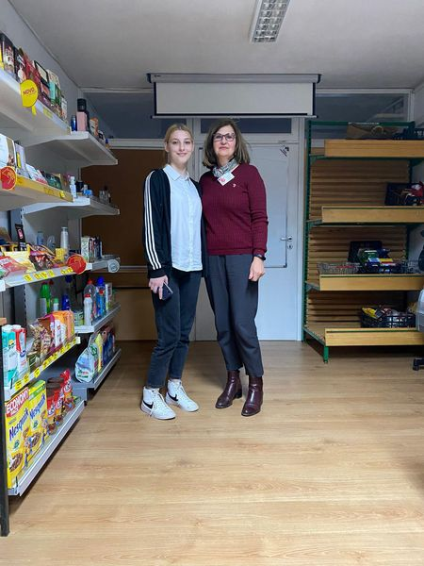

Varaždin, 3.ožujka 2022.
Gospodarska škola Varaždin

Učenica 4.g razreda Marija Šošić pod mentorstvom prof. Vesne Bulić plasirala se na Državno natjecanje učenika strukovnih škola – WorldSkills Croatia u disciplini TAJNIČKO POSLOVANJE.

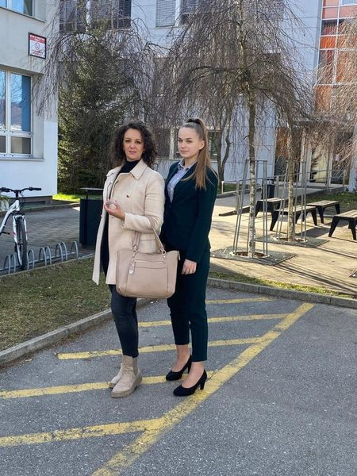

Split, 7. ožujka 2022.
Ekonomska i upravna škola Split

Učenica Paula Karamarko pod vodstvom mentorice prof. Jasenke Kulonja osvojila je drugo mjesto ma međužupanijskom natjecanju u disciplini RAČNOVODSTVO

